Летнее развлечение
«Дружба начинается с улыбки»
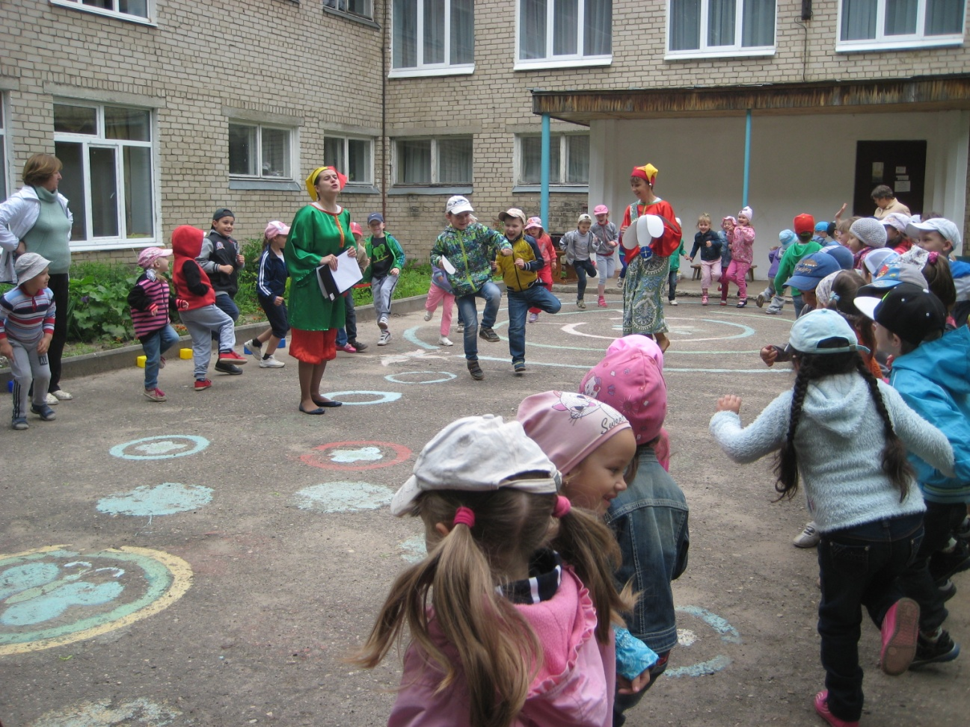
Подготовила и провела:
воспитатель Моржухина Н.И.

Ярославль, 2015
Ход развлечения
Шпунтик:
Здравствуйте, ребятишки!
Девчонки и мальчишки!
Сегодня мы будем говорить о дружбе. Удивительное, волшебное слово! А как вы понимаете, что такое дружба?
Высказывания детей.
Шпунтик: Дружба – это когда люди хотят быть вместе, когда вместе играют, не ссорятся. Дружба – это улыбки друзей. Значит, друзья – это люди , с которыми нам интересно.
Давайте придумаем с вами «Остров Дружбы» и отправимся в увлекательное путешествие.
Остров этот всех подружит,
Всех научит нас дружить.
Всех теплом своим согреет
И заботой окружит.
Приглашаю вас на остров -
«Остров Дружбы». Он для тех,
Кто друзей имеет много
И хочет другом быть для всех.
«Назови имя»
Но прежде чем отправится на этот остров, мы должны познакомиться. Каждый из вас громко кричит своё имя.
Дети громко кричат своё имя.

«Подари улыбки»
Дружба, ребята, начинается с улыбки. Порадуйте улыбкой друг друга. Давайте возьмёмся за руки, и каждый, глядя другу в глаза, подарит ему свою улыбку.
Раз, два, три!
Улыбку подари!

Выход Фунтика-озорника.
Фунтик: Ребята, у вас здесь так весело.
Шпунтик: Фунтик, ты чего такой грустный?
Фунтик: Вы такие дружные, а у меня совсем нет друзей.
Шпунтик: Так откуда же они у тебя будут, если ты даже не поздоровался с нашими ребятами?
Фунтик: А я не умею.
Шпунтик: Смотри и слушай, это очень просто. Здравствуйте, ребята!
Фунтик: Здравствуйте, ребята!
Дети здороваются с Фунтиком.
Теперь они все мои друзья?
Шпунтик: Конечно, нет.
Фунтик: Я понял! Дружные ребята умеют играть и трудиться, не ссорятся, не дерутся, никого не обижают и сами ни на кого не обижаются. Я обещаю никого не обижать, и если случится беда, прийти на помощь своим друзьям. Вы теперь будите со мной дружить?
Дети отвечают.
Возьмёте меня с собой на «Остров Дружбы»?
Дети отвечают.
Шпунтик: Ну, что пора отправляться в путь.
«Ракета»
Давайте вместе, взявшись за руки, запустим нашу ракету на этот остров.
Ногами топаем, руками хлопаем и громко кричим: «У-у-у-у».
Раз, два, три – полетели!!!
Дети выполняют движения.
Фунтик: Вот мы с вами и на острове! А вы знаете, что на острове живут разные животные, насекомые, птицы и люди. Все они дружат между собой.
Шпунтик: Давайте заглянем к ним. Повторяйте за нами.
«Стих с движениями»
Сперва я буду маленький
К коленочкам прижмусь.
Потом я вырасту большой,
До солнца дотянусь.
Я по узенькой досочке
Качаясь пройду.
И с кочечки на кочечку
Без страха я пройду.
На лесной полянке
Выросли поганки.
Они на тонких ножках –
Их не возьму в лукошко.
Пойдём дальше, как лисята,
И как мишка-косолапый,
И как заинька-трусишка,
И как серый волк-волчишко.
Вот свернулись все в клубок
Набрали воздуха полный рот.
Лучики солнышка нас коснулись.
Ребята сладко потянулись.

Фунтик: Ребята, на этом острове дети совершают только хорошие поступки. Вы знаете, какие поступки хорошие, а какие плохие?
Дети: Да.
Шпунтик: Вот мы сейчас это и проверим.
«Да-да-да. Нет-нет-нет»
- Будем драться (Нет-нет-нет)
- А ругаться (Нет-нет-нет)
- Будем дружно мы играть (Да-да-да)
- А друг друга обижать (Нет-нет-нет)
- А игрушки отнимать (Нет-нет-нет)
- Будем мы друг друга дразнить (Нет-нет-нет)
- Будем крепко мы дружить (Да-да-да)

Фунтик: Ребята, пока вы играли я на острове нашёл цветы. Это, конечно, ромашка, но она необычная. На её лепестках написаны задания, которые мы должны с вами выполнить. Попробуем?!
«Ромашка»
Дети по очереди выходят в круг, выбирают и отрывают по лепестку, выполняют задание в середине круга, а все дети повторяют.
Задания: кукарекать, ходить по-гусиному, делать весёлые рожицы, прыгать на одной или двух ногах, кричать «Ура!», обниматься.

Для детей старших групп.
Шпунтик: Я встретил необычных животных на этом острове! Угадайте, кто это.
Шпунтик зачитывает загадки, Фунтик выкрикивает неправильные ответы.
Испытание – «загадочное»
В дебрях, голову подняв,
Воет под луной … жираф.
(Волк)
Сыновей и дочерей
Хрюкать учит … соловей.
(Свинка)
С пальмы вверх, на пальму снова,
Ловко лазает … корова.
(Обезьяна)
Кто в малине знает толк:
Косолапый бурый…волк.
(Медведь)
Кто любит по ветвям носиться?
Конечно, рыжая …лисица.
(Белка)
Все преграды одолев,
Бьёт копытом верный…лев.
(Конь)

Шпунтик: Ребята, наши воспитатели заскучали и я вижу, что они хотят в нами поиграть.
«Найди друзей»
Младший возраст. Педагоги раздают разноцветные шары жёлтого, зелёного, синего, красного цветов каждому ребёнку. В середине собираются 4 педагога, в руках у них круги цвета шариков. Звучит музыка, дети бегают, педагоги расходятся в разные стороны, музыка затихает, педагоги поднимают вверх свой круг. Дети с шариком подбегают к педагогу так, чтобы цвет их шарика совпадал с цветом круга в руках педагога, подняв высоко свой шарик. Педагоги проверяют правильность выполнения детьми задания. Музыка звучит снова, педагоги собираются в середине и обмениваются кругами.
Старший возраст. Пока звучит музыка, дети танцуют в рассыпную. Как только музыка затихает, они должны быстро найти себе друзей и сделать круг. В кругу должно быть столько человек, сколько показывает на картинке ведущие.

Шпунтик: Давайте проверим, а какие дружные мы стали на этом острове.
«Дружные ребята» (Полоса препятствий)
Дети преодолевают препятствия (перешагивают через кубики, проходят в обруч, переходят по мостику, огибают кусты и т.д.)
Дети старшего возраста выполняют это задание держать все за руки.

Фунтик: Пора возвращаться в детский сад. Занимаем места в ракете и вспоминаем, как мы летели сюда.
«Ракета»
Ногами топаем, руками хлопаем и громко кричим: «У-у-у-у».
Раз, два, три – полетели!!!

Фунтик: Вот мы и в детском саду! Сейчас все ребята попробуют нарисовать свою дружную группу мелками на асфальте в виде солнца.
Звучит музыка, дети рисуют дружбу.
Шпунтик: Посмотрите, какие хорошие рисунки у вас получились, вы постаралась!
Дети рассматривают рисунки друг друга.

Шпунтик: Нам пора с вами прощаться, только обещайте, что если вы обидите кого-нибудь, то наберётесь смелости и первым попросите прощения, обещаете? До свидания, ребята!

